LEMBAR KERJA PRAKTIKUM
Pemrograman Mobile
Pertemuan 3 Widget Dasar Stateless vs Stateful, Struktur Project
Mata Kuliah | Pemrograman Mobile
Pertemuan | Pertemuan 3
Topik | Widget Dasar Stateless vs Stateful, Struktur Project
Studi Kasus Project | TokoKita, membangun widget ProductCard
Framework | Flutter (Dart)
Alokasi Waktu | 170 menit (3 SKS)
Nama Mahasiswa | Dimas Panca Pamungkas
NIM | 3337240063

A. Tujuan Praktikum
- Mahasiswa mampu menjelaskan konsep widget tree dalam Flutter.
- Mahasiswa mampu membedakan StatelessWidget dan StatefulWidget beserta kegunaannya.
- Mahasiswa mampu menjelaskan lifecycle dasar StatefulWidget (initState, build, dispose).
- Mahasiswa mampu membuat widget custom sederhana yang dapat digunakan ulang.
- Mahasiswa mampu membedakan penggunaan hot reload dan hot restart selama proses pengembangan.
B. Alat dan Bahan
- Laptop atau PC dengan proyek tokokita beserta class Product hasil Pertemuan 2
- Editor kode Visual Studio Code atau Android Studio
- Chrome sebagai target uji sementara sebelum masuk ke Android Emulator
C. Dasar Teori Singkat
Setiap tampilan pada aplikasi Flutter dibangun dari susunan widget yang membentuk struktur hierarkis yang disebut widget tree, di mana setiap widget dapat memiliki widget lain sebagai turunannya. Flutter membedakan widget menjadi dua kategori utama. StatelessWidget adalah widget yang tampilannya tetap dan tidak memiliki state internal yang dapat berubah setelah dibangun, cocok untuk tampilan statis seperti kartu informasi produk. StatefulWidget memiliki objek State terpisah yang menyimpan data yang berubah selama widget hidup, sehingga Flutter membangun ulang tampilan setiap kali state berubah melalui pemanggilan setState(), misalnya untuk menandai sebuah produk sebagai favorit. StatefulWidget memiliki siklus hidup yang diawali dengan initState() saat widget pertama kali dibuat, dilanjutkan dengan build() setiap kali tampilan perlu digambar ulang, dan diakhiri dengan dispose() saat widget dihapus dari widget tree. Selama pengembangan, Flutter menyediakan hot reload yang menyuntikkan perubahan kode tanpa kehilangan state, dan hot restart yang menjalankan ulang aplikasi dari awal sehingga seluruh state kembali ke kondisi awal. Konsep ini digunakan untuk membangun widget ProductCard, komponen tampilan pertama pada aplikasi TokoKita yang dipakai berulang kali pada pertemuan berikutnya.
D. Langkah Kerja
Langkah 1. Membuat ProductCard sebagai StatelessWidget
- Membuat berkas lib/widgets/product_card.dart pada proyek tokokita.
- Membuat widget ProductCard sebagai StatelessWidget yang menerima satu objek Product melalui constructor.
- Menyusun tampilan ProductCard menggunakan kombinasi Icon placeholder, Text nama produk, dan Text harga di dalam method build().
- Memanggil ProductCard tersebut di halaman utama main.dart dengan data pertama dari List<Product> hasil Pertemuan 2, lalu menjalankan aplikasi.
Langkah 2. Menambahkan Tombol Favorit (StatefulWidget) dan Mengamati Lifecycle
- Mengubah ProductCard menjadi StatefulWidget dengan state isFavorite yang tersimpan per kartu.
- Menambahkan print() pada method initState(), build(), dan dispose() untuk mengamati kapan masing-masing dipanggil.
- Menambahkan IconButton bergambar hati yang memanggil setState() untuk membalik nilai isFavorite.
- Mengganti main.dart agar menampilkan seluruh daftar produk sehingga terlihat pola panggilan initState + build untuk delapan kartu berurutan.
Langkah 3. Membuat Widget Custom Pendukung
- Membuat widget PriceLabel yang menerima parameter harga dan menampilkan hasil format Rupiah.
- Membuat widget StockBadge yang mengubah warna latar dan garis tepi mengikuti status stok (Tersedia, Stok Terbatas, Habis).
- Menggunakan PriceLabel dan StockBadge di dalam ProductCard sehingga kode utama tetap ringkas dan dapat dipakai ulang.
Langkah 4. Eksperimen Hot Reload vs Hot Restart
- Menjalankan aplikasi, menandai Smartphone Entry sebagai favorit, lalu memicu hot reload dengan menekan tombol r.
- Mengubah judul appbar dari TokoKita menjadi TokoKita - Daftar Produk, kemudian hot reload lagi untuk melihat perubahan tampilan tanpa kehilangan state.
- Menekan tombol R untuk hot restart, lalu memeriksa apakah status favorit kembali menjadi tidak aktif.
E. Hasil Pengamatan
Catat hasil percobaan pada tabel berikut.
No. | Aksi yang Dilakukan | Hasil atau Output yang Diamati | Screenshot
1 | ProductCard versi StatelessWidget | Kartu produk tampil dengan nama Smartphone Entry dan harga Rp 4500000. Tampilan hanya membaca data produk tanpa perlu tombol interaktif. | Ya
2 | Urutan print() initState/build/dispose | Untuk delapan produk, log memperlihatkan pola initState diikuti build untuk setiap kartu, satu per satu dari Smartphone Entry sampai Powerbank 10000mAh. | Ya
3 | setState() saat tombol favorit ditekan | Setelah tombol hati pada Smartphone Entry ditekan, log mencetak build baru dengan isFavorite true dan ikon berubah menjadi hati merah, tanpa memicu build ulang pada kartu lain. | Ya
4 | Hot reload setelah status favorit berubah | Judul appbar berubah dari TokoKita menjadi TokoKita - Daftar Produk, namun ikon favorit yang tadinya merah tetap merah karena state di dalam State tidak ikut dibuang. | Ya
5 | Hot restart | Aplikasi dijalankan ulang dari main(), log mencetak initState untuk semua kartu lagi, dan ikon favorit yang tadinya merah kembali menjadi hati kosong. | Ya
Bukti tampilan aplikasi
1. ProductCard versi StatelessWidget
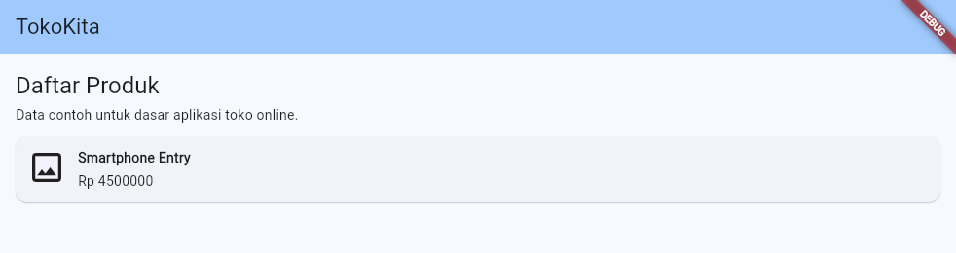
2. Daftar produk setelah ProductCard menjadi StatefulWidget
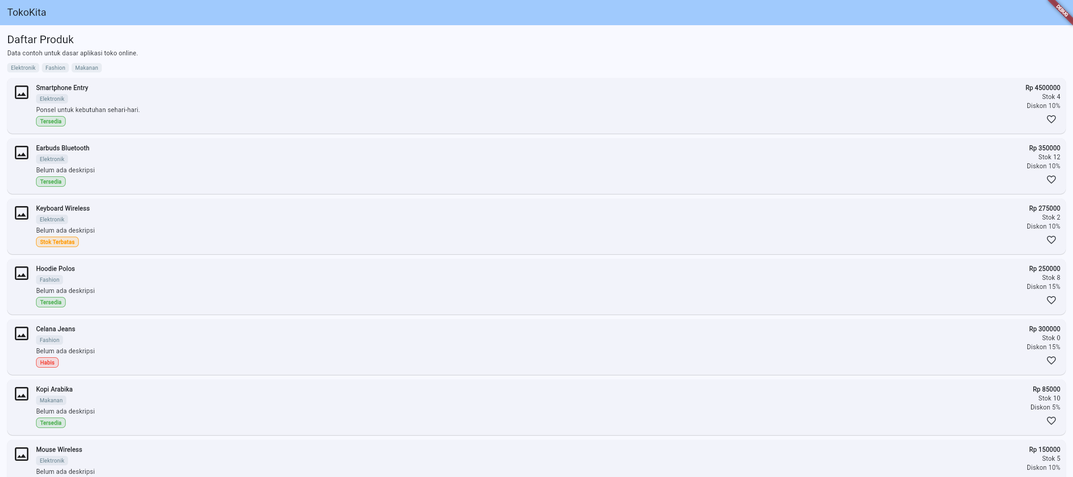
3. Perbandingan ikon favorit sebelum dan sesudah setState()
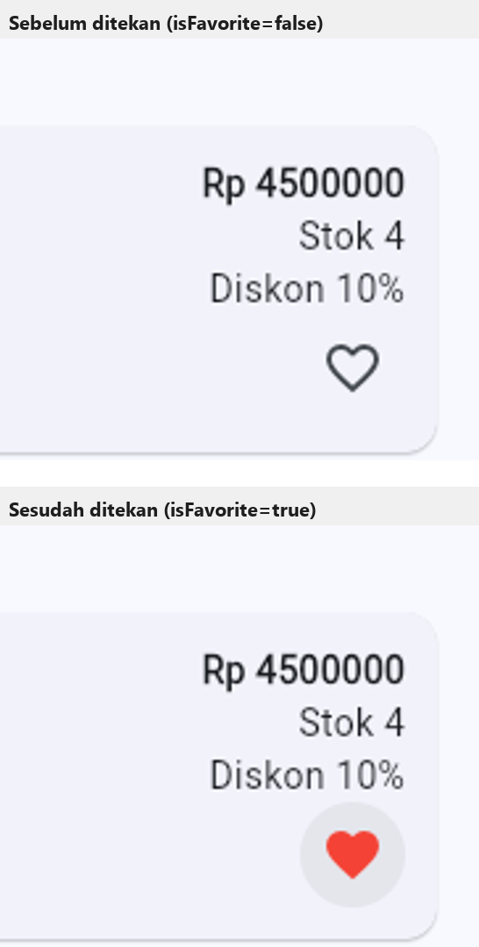
4. Hot reload memperbarui tampilan tanpa membuang state favorit
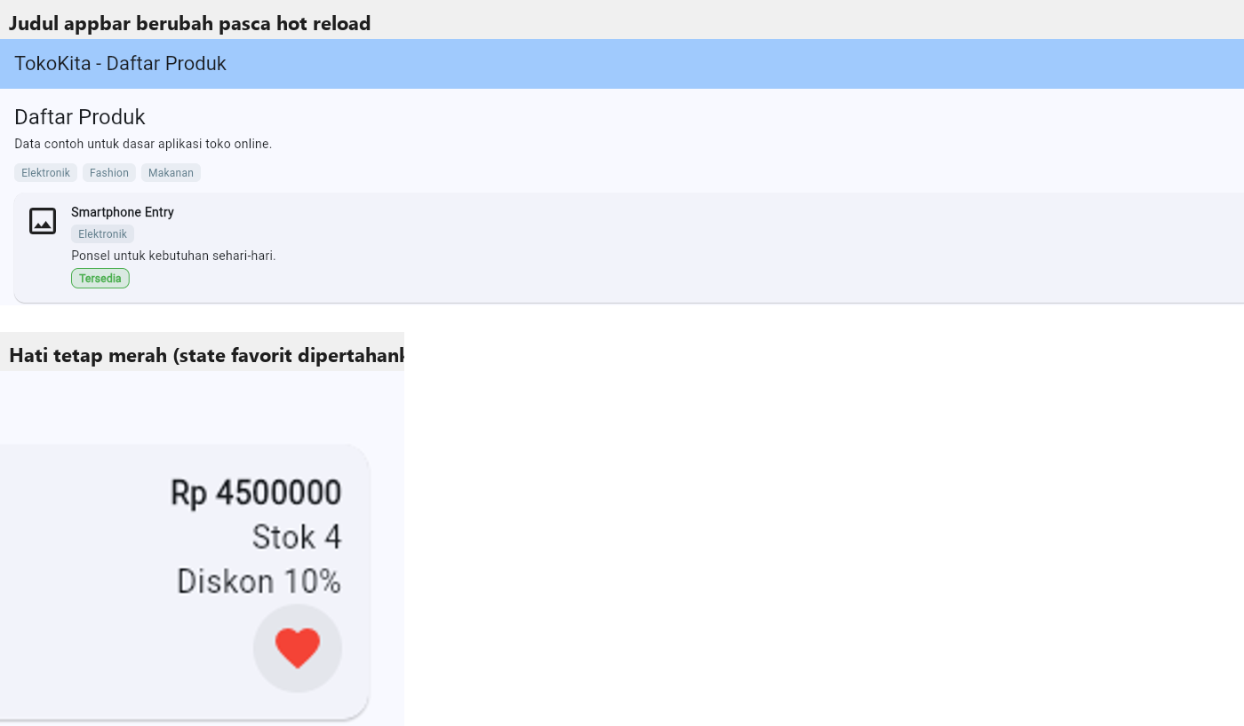
5. Hot restart mengembalikan state favorit ke kondisi awal
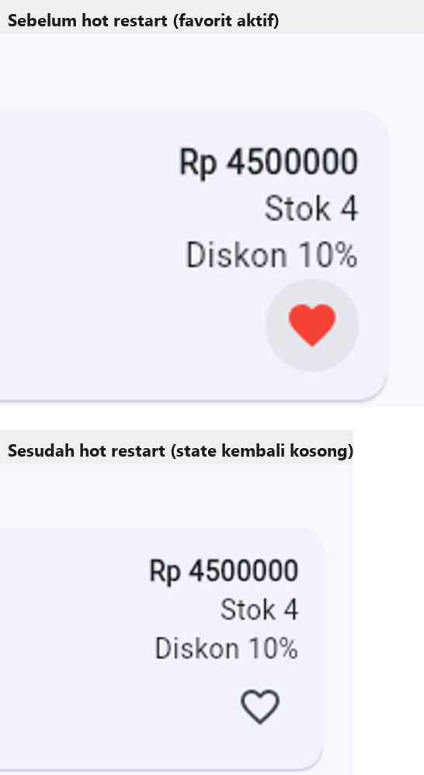
Contoh log yang tercetak di terminal
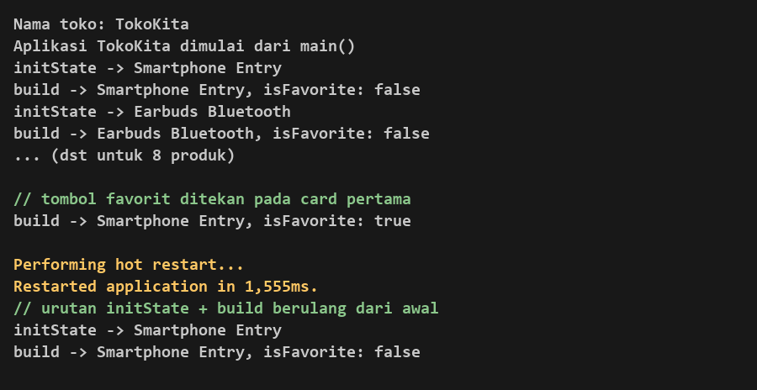
Cara menjalankan aplikasi
Buka folder tokokita di VS Code, lalu jalankan perintah flutter run -d chrome pada terminal. Setelah tab Chrome terbuka, tekan tombol hati untuk melihat setState, tekan r untuk hot reload, dan tekan R untuk hot restart di terminal yang menjalankan aplikasi.
F. Tugas Mandiri
1. Gambarkan (dapat berupa diagram sederhana) widget tree dari ProductCard yang telah Anda buat, mulai dari widget root hingga PriceLabel/StockBadge.
Jawaban. Berikut widget tree yang saya susun untuk halaman utama TokoKita. Root-nya adalah ProductPage sebagai StatelessWidget. Halaman ini memasang ListView yang berisi banyak ProductCard, dan setiap ProductCard menjadi StatefulWidget karena harus menyimpan status favorit. Di dalam kartu ada Icon placeholder, blok info produk yang memakai widget custom CategoryTag dan StockBadge, lalu blok harga dan tombol yang memakai widget custom PriceLabel bersama IconButton favorit.
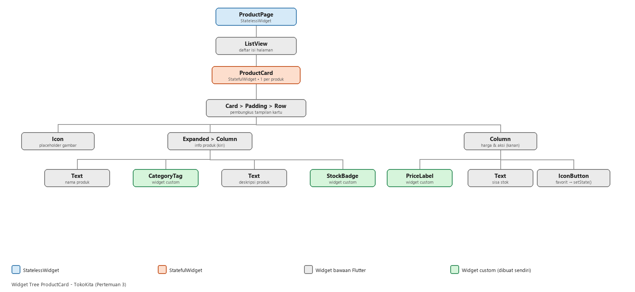
2. Buat tabel perbandingan antara StatelessWidget dan StatefulWidget mencakup minimal tiga aspek, kaitkan dengan contoh nyata ProductCard (bagian mana yang stateless, bagian mana yang butuh state).
Jawaban. Berikut tabel perbandingan yang saya susun berdasarkan pengalaman menyusun ProductCard.
Aspek | StatelessWidget | StatefulWidget
Kemampuan menyimpan state | Tidak memiliki state internal. Nilai yang ditampilkan hanya berasal dari parameter constructor. | Memiliki objek State terpisah yang dapat menyimpan data yang berubah selama widget hidup.
Rebuild tampilan | Rebuild terjadi hanya ketika parent memberikan data baru. Widget itu sendiri tidak bisa memicu rebuild. | Rebuild dapat dipicu oleh widget itu sendiri lewat setState(). Cocok untuk komponen interaktif.
Contoh di ProductCard | PriceLabel, StockBadge, dan CategoryTag saya buat StatelessWidget karena hanya menampilkan nilai yang diberikan. | ProductCard saya jadikan StatefulWidget karena menyimpan status favorit lokal yang berubah tiap kali tombol hati ditekan.
3. Tambahkan satu widget custom baru pada ProductCard, misalnya CategoryTag untuk menampilkan kategori produk, dan gunakan di beberapa tempat dengan parameter berbeda.
Jawaban. Saya menambahkan widget CategoryTag di file lib/widgets/product_card.dart. Widget ini menerima parameter category dan menampilkannya sebagai chip kecil berlatar tipis. CategoryTag saya pakai di dua tempat, yaitu di dalam kolom info tiap ProductCard untuk menampilkan kategori produk, dan di bagian atas halaman ProductPage sebagai daftar chip Elektronik, Fashion, Makanan sebagai penanda kategori aktif.
4. Jelaskan urutan pemanggilan initState(), build(), dan dispose() berdasarkan hasil pengamatan Anda sendiri pada Langkah 2.
Jawaban. Dari log yang saya amati, saat aplikasi pertama kali jalan Flutter memanggil initState() sekali untuk setiap ProductCard, langsung disusul build() untuk kartu yang sama. Ini terjadi berurutan dari Smartphone Entry sampai Powerbank 10000mAh. Ketika saya menekan tombol favorit di Smartphone Entry, Flutter hanya memanggil build() lagi khusus untuk kartu itu dengan isFavorite bernilai true, kartu lain tidak ikut. dispose() sendiri tidak saya lihat terpanggil selama halaman tetap dibuka, karena kartunya belum dihapus dari widget tree. Setelah saya hot restart, initState + build muncul lagi dari awal untuk semua kartu, tanda bahwa state sebelumnya sudah dibuang.
5. Menurut pemahaman Anda, mengapa status favorit yang disimpan secara lokal pada setState() di ProductCard akan hilang ketika aplikasi ditutup? Apa yang perlu ditambahkan agar status tersebut dapat tersimpan secara permanen (kaitkan dengan topik yang akan dipelajari pada pertemuan mendatang)?
Jawaban. Menurut saya, status favorit hilang karena setState() hanya mengubah variabel di dalam objek State yang hidupnya nempel di widget tree pada satu sesi aplikasi. Begitu aplikasi ditutup atau di-hot restart, objek State ikut dibuang dan variabel isFavorite dibuat baru lagi dengan nilai awal false. Supaya status tetap tersimpan sesudah aplikasi ditutup, datanya harus disimpan di luar memori aplikasi, misalnya dengan shared_preferences untuk kunci sederhana atau database lokal seperti sqflite. Materi state management dan penyimpanan lokal itu yang akan dibahas di pertemuan berikutnya, jadi tombol favorit ini nantinya akan diperbaiki agar membaca dan menulis ke penyimpanan.
G. Format Pengumpulan
- Laporan dikumpulkan dalam format PDF.
- Format nama file Praktikum3_NIM_NamaMahasiswa.pdf
- Dikumpulkan paling lambat sebelum pertemuan berikutnya dimulai.

